ZABAWY Z EKSPERYMENTAMI
- SMERFNA MASA
Składniki:
-6łyżek mąki ziemniaczanej (czubatych)
-3łyżki odżywki do włosów
-4 krople barwnika niebieskiego (lub każdego innego)
-miska

Wykonanie:
Do miski wsypujemy mąkę ziemniaczaną, dodajemy odżywkę. Mieszamy łyżką tak, by składniki się połączyły. Po chwili wkraplamy barwnik spożywczy, jeśli masa nadal jest sypka dodajemy większą ilość odżywki. Następnie ugniatamy ręcznie i robimy to tak długo, aż całość będzie miękka, plastyczna i aksamitna w dotyku. Gotowe! Całość można zamknąć w plastikowym pojemniku i nasza masa może służyć nam przez kilka dni, gdy zacznie twardnieć wystarczy dodać odrobinę odżywki, wymieszać i zabawa trwa dalej.
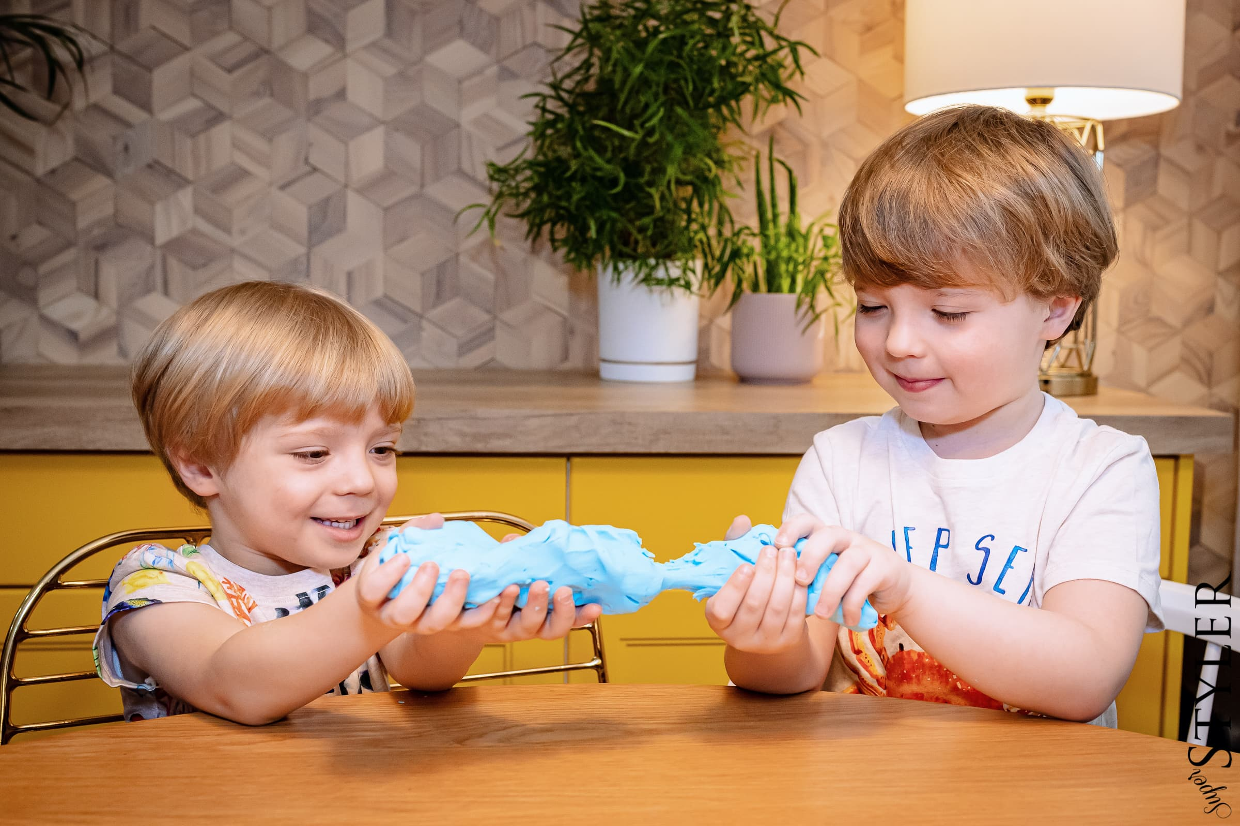

2)SZTUCZNY ŚNIEG – eksperymenty dla dzieci.

Składniki:
-500gr. mąki ziemniaczanej
-olej
-miska

Wykonanie:
Do miski wsypujemy mąkę ziemniaczaną, dodajemy odrobinę oleju, mieszamy. Ponownie dolewamy olej i ponownie mieszamy. Całość ugniatamy ręką tak długo, aż składniki dobrze się połączą i będą aksamitne w dotyku, olej dodajemy na oko, dwa lub trzy razy.
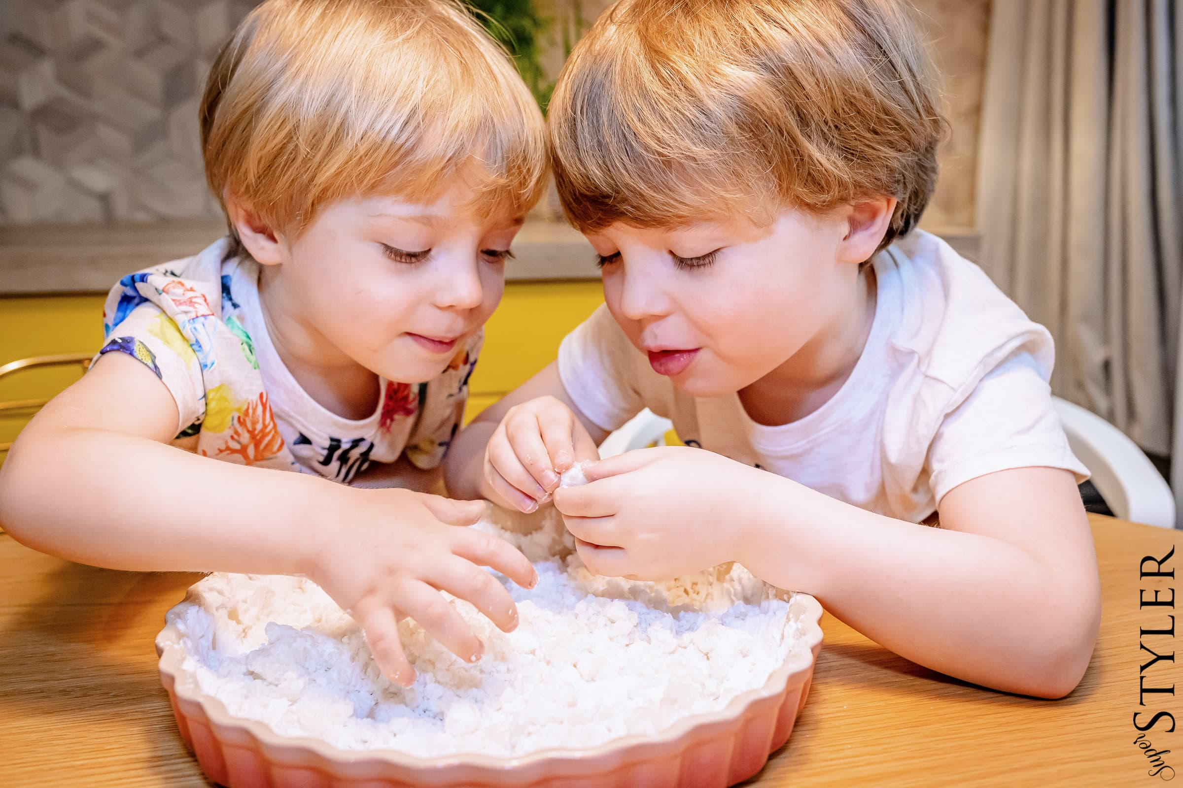

BURZA W SŁOIKU:
Składniki:
-słoik
-woda ¾ naczynia
-olej trzy łyżki
-barwniki spożywcze
-malutka miseczka
Wykonanie:
Do słoika wlewamy ¾ objętości wody, odstawiamy na bok. W małej miseczce umieszczamy olej, wkraplamy kolorowe barwniki i delikatnie mieszamy. Powstałą mieszaninę ostrożnie wlewamy do słoika z wodą, i obserwujemy efekt. Krople barwnika przebijające się przez olej będą tworzyły przeróżne kombinacje przypominające pioruny.
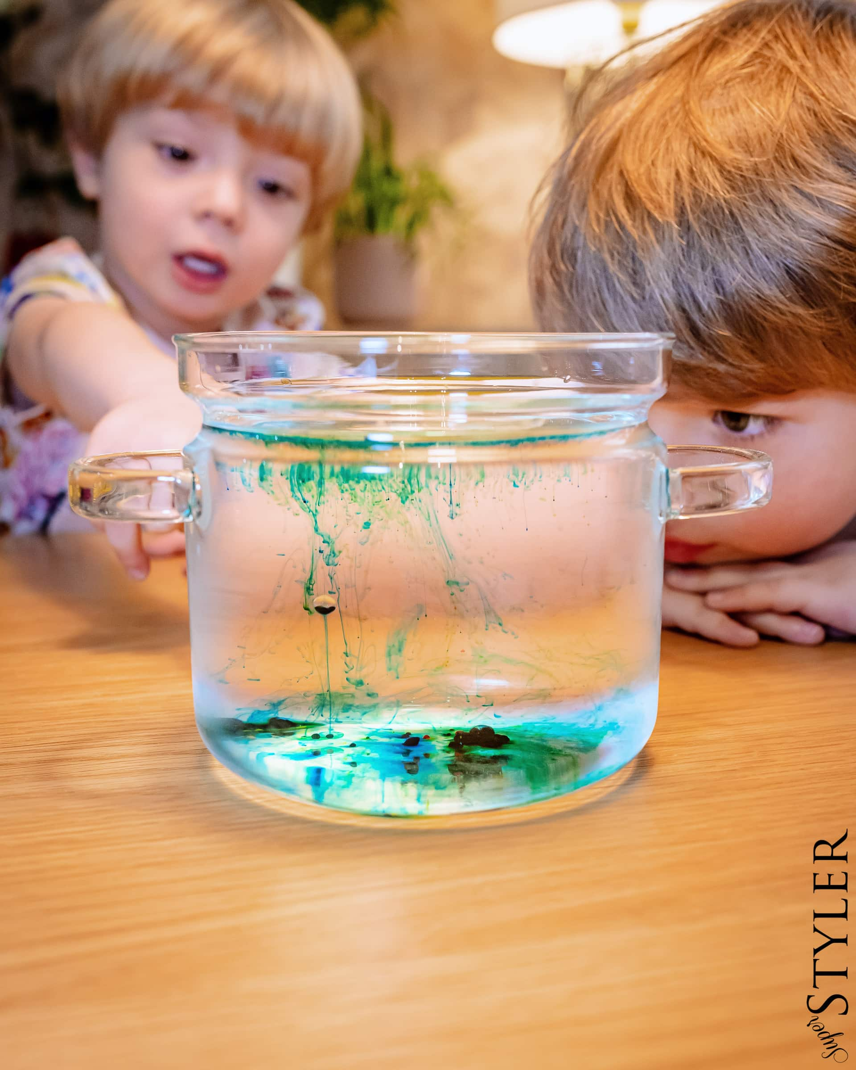

DESZCZ W SŁOIKU – eksperymenty dla dzieci.
Składniki:
-słoik
-woda ¾ objętości słoika
-pianka do golenia
-niebieski barwnik spożywczy rozcieńczony w odrobinę wody
-pipeta

Wykonanie:
Do naczynia wlewamy wodę ¾ objętości. Pozostałą przestrzeń wypełniamy pianką do golenia tworząc *chmurkę*. Barwnik rozcieńczamy w odrobinie wody. Piankę skraplamy niebieskim barwnikiem spożywczym, używając do tego pipety i czekamy, aż zacznie przebijać się przez naszą chmurkę z pianki do golenia, obserwujemy efekt spadającego deszczu.
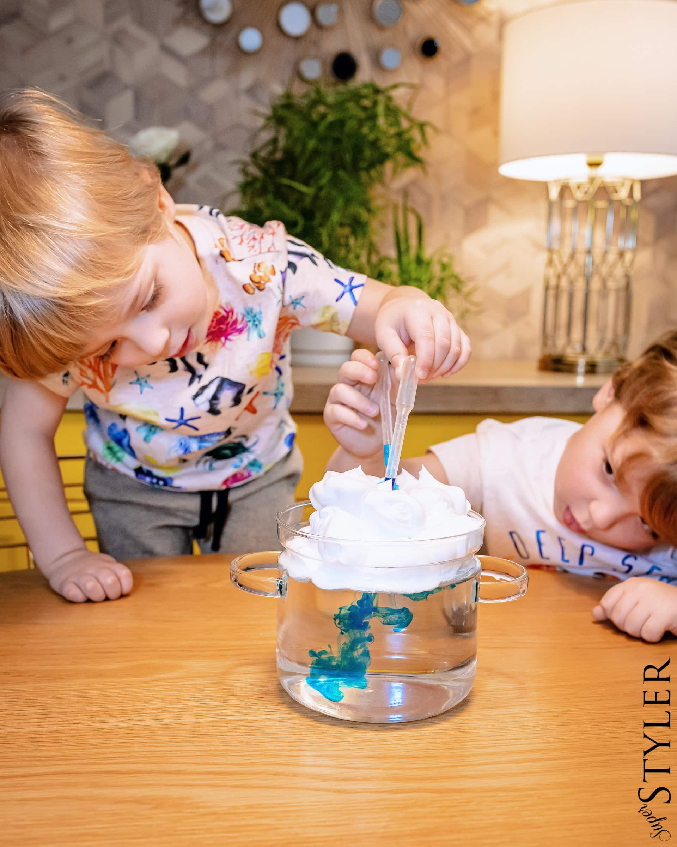

ARTYSTYCZNY OBRAZEK
Składniki:
– kartka papieru z bloku technicznego
-pianka do golenia
-barwniki spożywcze
-duży kawałek papieru do pieczenia
-długa linijka
-długa wykałaczka
Wykonanie:
Na stole rozkładamy duży kawałek papieru do pieczenia. Wylewamy na niego piankę do golenia tworząc prostokąt, rozcieramy go szpatułką jak krem na cieście. Piankę pokrywamy barwnikami, długą wykałaczką tworzymy przeróżne wzory z barwników na piance. Na piankę wraz z barwnikami kładziemy kartkę papieru, lekko przyciskamy, kładziemy na stole. Całość ściągamy linijką z kartki papieru wykonując jeden pewny ruch oraz suszymy. Tak przygotowaną kartkę, dziecko może ozdobić lub podarować komuś bliskiemu.
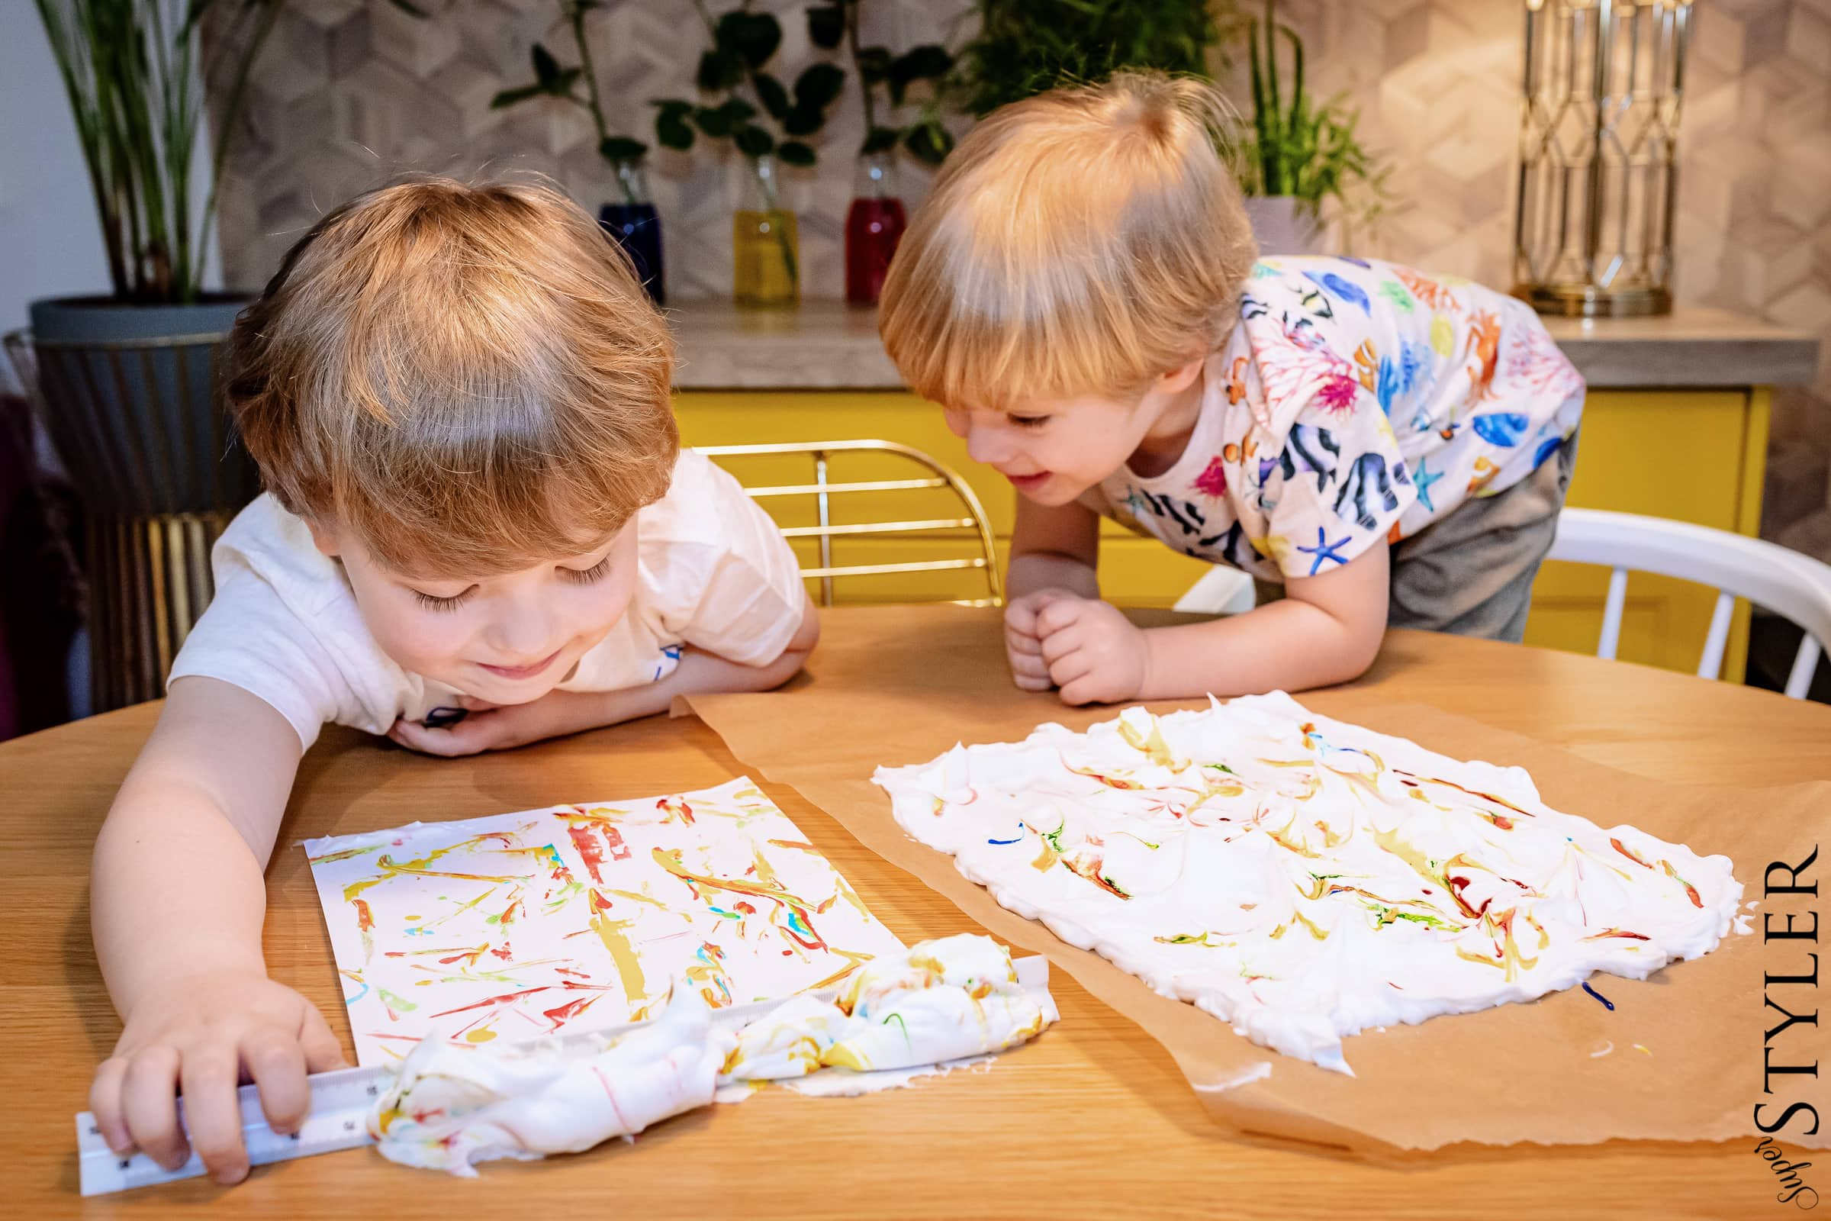

KOLOROWE KWIATY
Składniki:
-3 białe róże
-trzy szklanki
-woda
-barwniki spożywcze w 3 kolorach
Wykonanie:
Łodygę róży nacinamy wzdłuż, do szklanek wlewamy wodę, do każdej z nich dodajemy inny barwnik, mieszamy. Umieść po jednej róży w każdej ze szklanek. Obserwuj jak pod wpływem barwnika zmienia się kolor płatków każdej z róż, na to doświadczenie potrzebujemy większej ilości czasu, by móc zobaczyć efekt.
